104éme Provençal : Grimaldier Bossy Gastaldi "Bouchon d'or !"
Vendredi 30 Juillet 2021

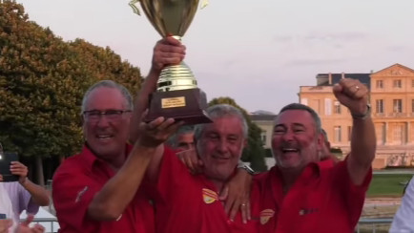
"Les Copains d'abord" chantait Geoges Brassens...Jean Pierre Bossy Miche Gastaldi et Gilles Grimaldier touchent le Graal et brandissent le Trophée du Provençal 2021 ! (Photo VM)
"Ils ne savaient pas que c'était impossible, alors ils l'ont fait !..." Pour sa cent quatrième édition le "papet" des concours avait décidé de s'offrir un final de folie, à la Hitchcock...
Et quand Michel Gastaldi se déplia sur trois pas, dans le crépuscule naissant, la courbe à la fois magique et perfide de sa boule sembla guidée sur le but par la Bonne Mère en personne qui venait de décider du sort de cette finale et de faire des trois amis aixois Gilles Grimaldier Jean Pierre Bossy et Michel Gastaldi les lauréats 2021 du plus grand concours du Monde... Christophe Job en face esquissa un sourire très fair play et ses co-équipiers Frédéric Izzo et Serge Penna semblèrent un instant incrédules, tant ils y croyaient après un magnifique parcours, un jeu bien huilé et une équipe bien construite, équilibrée et expérimentée qui logiquement en avait fait les favoris de cet ultime duel où hélas pour eux ils furent un peu en deçà de leurs parties précédentes.
Mais voir cette équipe de copains du Pays du Roy René plus précisément de Puyricard et des Madets l'emporter est une belle cure de jouvence pour le Jeu Provençal, démontre que tout reste possible à ce jeu et nous offre de nouvelles têtes...
Cela au terme d'une jolie finale, d'un bon niveau à l'appoint surtout, avec des chassés croisés, du suspens, des émotions rares et sincères et au bout du bout le graal absolu sur un tir au bouchon qui restera dans les annales comme l'exploit majuscule de cette édition.
Alors au moment du bilan et à l'image du lourd contexte actuel, ce fut quand même un Provençal très spécial, avec 576 équipes et une baisse logique de la participation liée directement à la crise sanitaire et à ses contraintes dévastatrices...Avec dès le dimanche et à chaque tour un écrémage systématique et destructeur digne des virus les plus maléfiques et où seuls les plus solides et les plus résistants allaient survivre jusqu'au carré d'honneur Calanotti dressé pour les demies finales...
Ainsi on notait jour après jour les chutes d'équipes comme Philippe Roux, Jean Pierre Pironti, Chamberon, Pellegrini, Bounoua, Manu puis Anthony Kerfah, Stievenart, Cassini entre autres anciens vainqueurs tandis que de sérieux prétendants comme les teams Mellado, Soeng, Lanati, Manca, Onnorus, Assigal, Royere, Aguerro, Palazzo, Rochand entre autres sombraient à tour de rôle avant le carré...
Tout était en place pour les demie finales dans le stade érigé au centre du Parc Borely à côté du Bassin pour les demies finales express qui allaient nous offrir des scenarii relativement similaires, avec dans la première demie une domination nette et sans partage de l'équipe Job Izzo Penna 13/2 sur la formation de Claire Gaudillière (première féminine de l'histoire du concours à atteindre la demie finale, bravo) Thierry Terreno et Martin Torres visiblement émoussé par leur duel titanesque de la veille en quarts ou à l'issue de la plus belle partie du concours ils s'étaient défaits des talentueux Christophe Martello Benoit Bovo et Mathieu Moscioni 13/12 dans un duel dantesque de 4 heures.
L'autre demie voyait l'équipe de Michel Propos Francis Conte et Stéphane Girardet en délicatesse à l'appoint se faire déborder inexorablement par la régularité des futurs vainqueurs Gilles Grimaldier Jean Pierre Bossy et Michel Gastaldi qui les terrassaient logiquement 13/5 en 2 h 15 de jeu.

La suite et la finale qui débutait à 17 h, on la connait... "Fais de ta vie un rêve et de ton rêve une réalité..." c'était bien ça...Le bonheur des vainqueurs, la déception légitime des finalistes réconfortés par leurs proches...Et des scènes de joie ou la foule des amis enserre et communie avec ses héros dans un grand moment d'émotion que seul le Provençal peut nous offrir jusqu'à un Coupo Santo de grande cuvée assurément...
La Coupo Santo, le Sang Provençal...Tout était dit, l'histoire était belle...Inattendue, tortueuse, émouvante, cruelle, vibrante et surtout tellement humaine.
Merci à tous ces hommes et ces femmes qui font le Provençal, l'ASPTT, le CD13 FFPJP en soutien, le Conseil Général, la Mairie et les partenaires mais aussi et surtout aux bénévoles et aux joueurs…

Ainsi chaque année dans une communion baroque et un pèlerinage coloré le rêve se perpétue et la légende survit à toutes les adversités.

A l’an qué ven et Vive le Provençal !

Vincent MEGER "Raoul30", 30 juillet 2021, tous droits réservés.

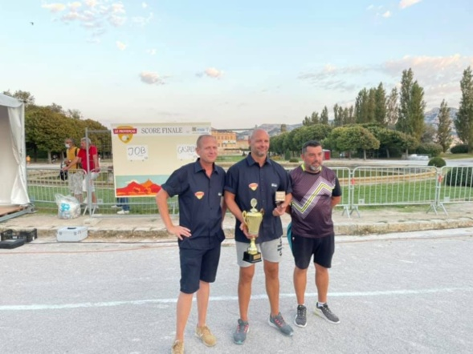
Fred IZZO Christophe JOB et Serge PENNA (meilleur joueur de la finale) les valeureux finalistes du Cercle Saint Michel de Plan de Cuques (Photo J IZZO)

